Pudgy Penguins 是如何成为蓝筹 NFT 项目的？

作者：Arjun Chand，Bankless；编译：邓通，本站

企鹅是典型的地上生物。然而，Pudgy Penguin NFT 系列却没有受到这种限制。

Pudgy 持有者已经从其他项目获得了价值数千美元的空投。与沃尔玛的战略合作伙伴关系继续带来红利。随着 Abstract Chain（他们自己的 L2 路线图）的推出，氛围变得完美无缺。尽管事情并不总是这样。

2022 年初，Pudgy Penguins 经历了一些艰难的时期。底价大幅下跌。今天要求溢价的相同 NFT 在一个多月内以不到 1ETH 的价格出售。

创始人资金管理不善的谣言、团队成员之间争吵的传言以及违背承诺，引发了麻烦。情况看起来很严峻，社区要求更换领导层。

Luca Netz 登场。 2022 年 1 月 6 日，他在 Twitter（现为 X）上表示愿意出价 750 ETH，约合 250 万美元收购 Pudgy Penguins。到 2022 年 4 月，一切正式确定：Netz 和他的团队接管了 Pudgy Penguins，获得了知识产权以及从二级销售中获得版税的权利。

Luca 拥有数字营销和电子商务背景，擅长打造消费品品牌，这正是 Pudgy Penguins 所需要的。

今天的故事是关于 Pudgy Penguins 如何扭转局面，成为沃尔玛货架上的品牌。这是一场品牌建设大师班，就在我们眼前展开。

## Pudgy Penguins 如何统治世界

在最近的 Bankless 播客中，Luca 分享了他接手该项目后，花时间与 Pudgy Discord 上的成员聊天。他试图了解社区对项目路线图的期望，以及他们设想 Pudgy Penguins 发展成什么样的品牌。

这些成员不仅仅是在项目中投资的人；他们还是品牌的大使。Luca 身边有社区的支持，团结他们共同实现伟大的使命，为未来奠定基础，这是关键。

关于 Luca、团队和社区如何处理品牌建设的各个方面，有很多经验教训。

### 清晰的信息传递和定位

在与社区达成一致后，Pudgy Penguins 的愿景就已确定：将 Pudgy Penguins 打造成全球知名且受人喜爱的品牌——而不仅仅是加密货币。

Luca 的愿景是打破壁垒，创造它，而不是等待大规模采用。他希望建立一个包容性的品牌，与加密货币行业的人们产生共鸣，同时也受到儿童和所有人群的喜爱。他认为这是一种将加密货币引入家庭的方式——以可爱的企鹅角色为中心，培养一个积极、热情的社区。

我们有很多主流采用的故事，比如 NBA Top Shot，它通过为球迷提供一种与他们最喜欢的球员联系的新方式，将 NFT 带入大众。几年前，我们也曾因名人为 Bored Apes 而疯狂而成为众人瞩目的焦点。但 Pudgy Penguins 正在开拓新局面，更进一步，通过打造一个具有普遍吸引力的品牌，Web3 首次真正尝试将加密货币和 NFT 推向全球。

### 产品扩展

2023 年 5 月，Pudgy Penguins 推出了 Pudgy Toys，将其品牌扩展到了实体世界。这个新系列包括毛绒玩具、小雕像和其他受数字系列启发的收藏品，可通过其官方网站和亚马逊等主要电子商务平台购买。

2023 年 9 月，Pudgy Penguins 做出了开创性的举动。他们率先宣布与沃尔玛建立合作伙伴关系，Pudgy Toys 在美国各地的 2,000 家沃尔玛门店有售。5 个月后的 2024 年 4 月，这一数字扩大到 3,1000 家门店。

这一时刻对于将 Pudgy Penguins 打造为全球品牌的重要性不可低估。Pudgy Penguins 创造实体玩具将改变世界对 NFT 的思维模式。

到目前为止，我们只将 NFT 视为数字收藏品，它们确实是，但它们的作用远不止于此，Pudgys 证明了这一点。Pudgy Penguin 不仅拥有每个人都珍视的可爱艺术品，现在还具有附加价值和现实世界的实用性。

Pudgy Penguins 作为一个品牌，不仅仅针对典型的加密兄弟。可爱的企鹅玩具适合儿童，可爱的毛绒玩具可以在情人节送给女朋友（这显然是个玩笑，我们知道加密兄弟都是单身），还有你的工作伙伴或你爸爸会喜欢放在办公桌上的小雕像。这是一个适合所有人的品牌，其核心是 web3 和区块链的酷炫优势。

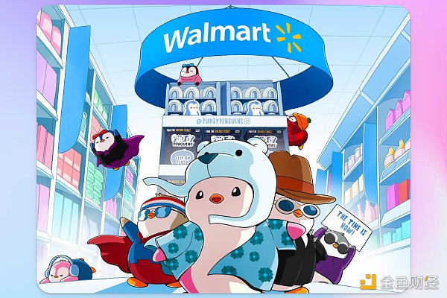

Pudgy Toys 为人们引入加密货币创造了一个新的渠道。人们现在可以走进沃尔玛商店，从货架上拿起一个 Pudgy Toy，或者把它添加到亚马逊的购物车中，仅仅因为它吸引了他们的眼球。

这一战略举措已被证明非常有效，在零售推出的第一年内就售出了超过一百万个毛绒玩具。为了展示 Pudgy Penguins 的吸引力，该品牌最近与乐天集团建立了合作伙伴关系，以扩大其在韩国的影响力，巩固其作为全球现象的地位。

但还有更多——这些不仅仅是玩具。它们是 NFT 收藏品的灵感来源，附带一张进入区块链世界的有趣通行证，新玩具可以在一个名为 Pudgy World 的数字游乐场中栩栩如生。

Pudgy World 是一个托管在 zkSync 上的引人入胜的链上体验。任何从沃尔玛购买 Pudgy Toy 的人都可以使用它。通过扫描二维码，客户可以进入 Pudgy World，在那里他们可以收集数字特征并个性化他们的 Pudgy 角色。

为了进一步打造最佳的链上体验，Pudgy Penguins 的母公司 Igloo Inc. 收购了 Frame，以开发 Abstract Chain，这是一种以消费者为中心的第 2 层区块链，基于 Matter Labs 的 ZK Stack 构建。

这一战略举措旨在利用 Pudgy Penguins 社区、文化和分销来推动消费者加密货币革命。 为了推动这个雄心勃勃的项目，Igloo 最近获得了由 Peter Thiel 的 Founders Fund 领投的 1100 万美元投资。

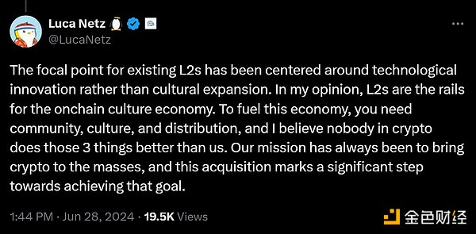

就这样，通过购买实体玩具这一简单行为，Pudgy Penguins 巧妙地将普通大众引入了加密货币。Pudgy Penguins 的一小步，是 Web3 的一大步。

### 营销和内容分发

Pudgy Penguin 的营销和内容与其产品一样包容。从甚至您的祖母都喜欢在 WhatsApp 上分享的 GIF，到您的朋友想要转发的 Instagram 短片，每个人都能找到自己喜欢的内容。Pudgy Penguins 正慢慢地但坚定地以自己的魅力征服世界各地人们的心。以下是他们如何做到这一点的详细说明。

1) GIF

Pudgy 团队共同努力创建和分享 GIF 和表情包，并取得了回报，Pudgy Penguin GIF 现在在社交媒体平台上很常见。

这些 GIF 迎合了广泛的受众，从加密特定的术语（如“wen”）到普遍相关的场景（如企鹅跳舞），应有尽有，展示了团队对加密文化和更广泛公众兴趣的理解。

这一策略取得了广泛的成功，GIPHY 上的 Pudgy Penguins GIF 和贴纸的浏览量已达到 150 亿次。

2) Instagram 营销

Pudgy Penguins 开启了加密领域的 Instagram 营销元年。得益于以可爱的 Pudgy Penguins 为特色的有趣且贴切的帖子，它们在 Instagram 上自然而然地走红。如今，他们在 Instagram 上拥有超过 130 万粉丝。

他们的内容对每个人都具有贴切性，而且你经常会发现你的朋友在参与他们的帖子和视频，甚至没有意识到他们正在与 NFT 品牌互动。事实证明，这种方法非常有效。

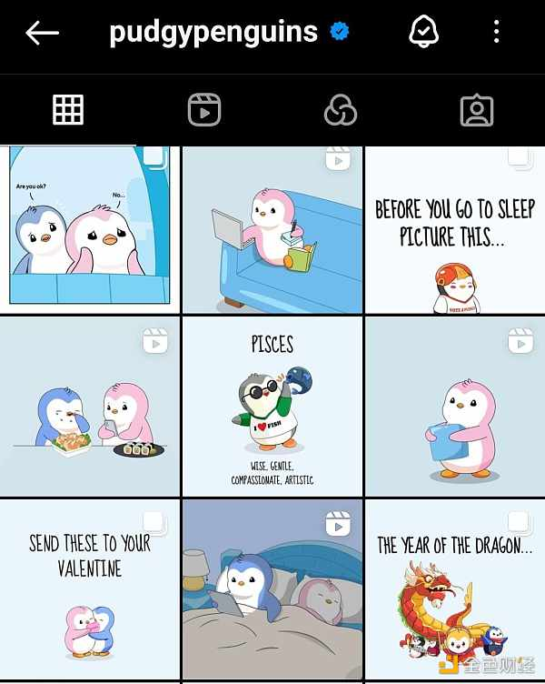

3) 开放沟通和透明度

Luca 有一个 YouTube 频道，他定期发布帖子，让订阅者了解团队发展 Pudgy Penguins 的幕后努力。

此外，Discord 每两周会举行一次“Inner Igloo”社区电话会议。它为社区提供了一个与 Luca 和团队互动的平台（反之亦然）。

所有这些举措都凸显了团队对透明度和与社区建设的承诺。这对保持社区的积极氛围大有裨益。

4) 行业领袖作为有机品牌大使

许多优秀的加密货币团队经常让领导团队中的某个人将 Pudgy Penguin 作为社交媒体上的个人资料照片。他们不仅拥有 NFT，而且实际上随身携带它，将自己的身份固定在它周围。Pudgy 所有者说“我是我的企鹅，我的企鹅就是我”并非毫无道理。

这些人实际上是 Pudgy Penguins 的大使。他们采用该品牌不仅验证了该项目，而且还将 Pudgy Penguins 提升为加密货币中地位的象征。

它的美妙之处在于它的真实性；它不是你可以通过巧妙的营销来重现的东西。它要么自然发生，要么不发生。这证明了 Pudgy Penguins 能够团结人们并让他们觉得自己是某个大事物的一部分，体现了 web3 作为一个集体的真正精神。

它已成为一种令人向往的象征；拥有一只 Pudgy Penguin 意味着您加入了一个拥有业内最优秀人才的俱乐部。这种归属感增强了品牌的文化影响力和故事性。

上述举措只是 Pudgy Penguins 团队营销实力的几个例子。他们精通各种平台的所有形式的营销，从 Twitter 到举办一流的现实活动。

## 总结

大胆的产品扩展、富有创意的营销、忠诚的社区以及一心要打造 Web3 首个突破性品牌的首席执行官。Pudgy Penguins 拥有完美的组合，可以使其成为一个全球知名的品牌。

我们正在见证一个故事的展开——Web3 和区块链最终如何普及大众的一瞥。而且它正在获得发展势头。Pudgy Penguins 正在赢得各地人的心。

展望未来，该品牌将在 2025 年发布一款手机游戏，再向前迈进一步。这款游戏将允许玩家以全新的方式与他们的 Pudgy Penguins 互动，进一步加深用户与品牌之间的联系。